 | COLÉGIO PEDRO II – CAMPUS SÃO CRISTÓVÃO III  1ª CERTIFICAÇÃO DE MATEMÁTICA II – ANO 2014  1ª SÉRIE - APOIO  __ de ________________ de 2014 |  |  | CPII  CSC III
Prof. |  | Coord. MARIA HELENA M BACCAR | TURMA: | NOTA:
Nome: |  |  | NÚMERO: | NOTA:

1ª QUESTÃO: (valor: 1,0)

Um observador colocado a 25m de um prédio vê um edifício sob certo ângulo. Afastando-se em linha reta mais 50m, nota que o ângulo de visualização é metade do anterior. Qual é a altura do edifício?

2ª QUESTÃO: (valor: 1,0)

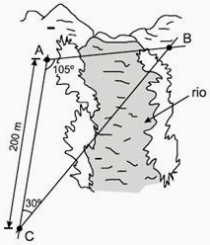
A prefeitura de certa cidade vai construir, sobre um rio que corta essa cidade, uma ponte que deve ser reta e ligar dois pontos, A e B, localizados nas margens opostas do rio. Para medir a distância entre esses pontos, um topógrafo localizou um terceiro ponto, C, distante 200m do ponto A e na mesma margem do rio onde se encontra o ponto A. Usando um teodolito (instrumento de precisão para medir ângulos horizontais e ângulos verticais, muito empregado em trabalhos topográficos), o topógrafo observou que os ângulos BA e CB mediam, respectivamente, 30º e 105º, conforme ilustrado na figura a seguir.

Com base nessas informações, determine a distância do ponto A ao ponto B.

3ª QUESTÃO: (valor: 0,5)

Num triângulo retângulo β é um ângulo agudo e $\text{cos}β=\frac{3}{5}$. Sabendo que a hipotenusa do triângulo mede 20cm, determine o perímetro do triângulo.

4ª QUESTÃO: (valor: 1,0)

Na figura abaixo, o triângulo ABC é equilátero de 3cm de lado, o triângulo retângulo BCD tem lados BD = 4cm e CD = 5cm e o ângulo CD mede 90º.
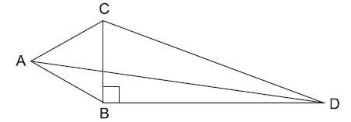
Qual a medida do segmento AD?

BOA PROVA

